目 录

一、概 述……………………………………………2
二、工作原理……………………………………………2
三、主要技术参数………………………………………3
四、操 作……………………………………………4
五、使用注意事项………………………………………7
六、配套附件……………………………………………8
七、参考接线方法………………………………………8
八、售后服务…………………………………………12

一、概 述
GYJS-2抗干扰介损自动测试仪，是发电厂、变电站等现场全自动测量各种高压电力设备介损正切值及电容量的高精度仪器。能保证在强电场干扰下准确测量。仪器增加了中文菜单功能，操作更为简单，方便。一次操作，微机自动完成全过程的测量。是目前非常理想的介损测量设备。
该仪器同样适用于车间、试验室、科研单位测量高压电器设备的tgδ及电容量；配以绝缘油杯可测试绝缘油介质损耗。
该仪器可用正、反接线方法测量不接地或直接接地的高压电器设备。
仪器内部装备了高压升压变压器，并采取了过零合闸、防雷击等安全保护措施。试验过程中直接加220V交流电源，可输出2KV、5KV、10KV 不同等级的高压，操作简单、安全。

二、工作原理
在交流电压作用下，电介质要消耗部分电能，这部分电能将转变为热能产生损耗。这种能量损耗叫做电介质的损耗。当电介质上施加交流电压时，电介质中的电压和电流间成在相角差ψ，ψ的余角δ称为介质损耗角，δ的正切tgδ称为介质损耗角正切。tgδ值是用来衡量电介质损耗的参数。仪器测量线路包括一标准回路（Cn）和一被试回路(Cx)，如图1所示。标准回路由内置高稳定度标准电容器与测量线路组成，被试回路由被试品和测量线路组成。测量线路由取样电阻与前置放大器和A/D转换器组成。通过测量电路分别测得标准回路电流与被试回路电流幅值及其相位差，再由单片机运用数字化实时采集方法，通过矢量运算便可得出试品的电容值和介质损耗正切值。
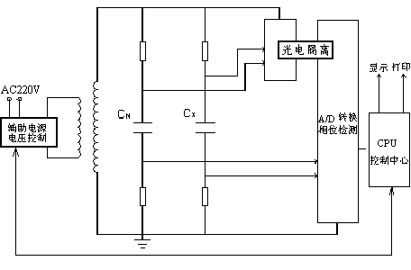
仪器内部已经采用了抗干扰措施，保证在外电场干扰下准确测量。

图1 测量原理图

三、 主要技术参数
1．使用条件 5℃—40℃ RH＜80%
2．高压输出 2KV 5KV 10KV 三档
容 量 1000VA
3. 精 度
tgδ范 围 | 精度（正、反接法）
tgδ＜10% | △ tgδ:±(读数*2.0%+0.05%)  △ C x :±(读数*1.0%+1.0PF)
10%＜tgδ＜50% | △ tgδ:±(读数*2.0%+0.05%)  △ C x :±(读数*1.0%+1.5PF)
4. 分 辨 率 tgδ: 0.01% Cx: 0.1pF
5. 测量范围 tgδ<50% 30P＜Cx＜60000P
10KV Cx＜20000P
5KV Cx＜30000P
2KV Cx＜60000P
6. 电 源 AC 220V±10% 50±1HZ
7．电源谐波适应能力 ≤ 3%
电源脉冲干扰适应能力 ≤ 5%
8．外型尺寸 470（L）×320（W）×390（H）
9．重 量 30 Kg

四、操 作
（一）、操作面板介绍。
- 控制面板图 （图2）
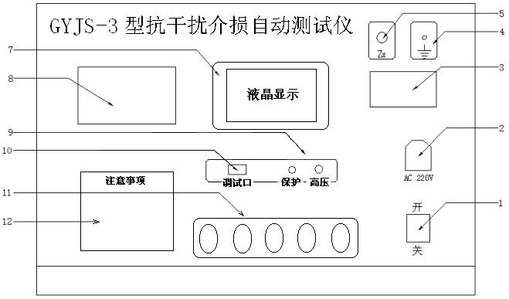
图2 控制面板图

1．电源总开关 2. 电源输入 3. 电源电压指示
4．接地钮 5. Zx低压输入 6. 型号名称
7．液晶显示窗口 8. 打印机 9. 状态指示
10．出厂调试口 11. 操作功能键 12. 注意事项

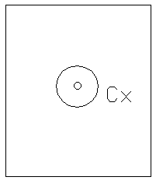
- 接线板图 （图3）

Cx 高压引出线
图3 后接线板图
（二）、接线
- 本仪器只能在停电设备上使用，其它设备可不断电；
- 接地端应可靠接在接地网上；
- 根据被设备接地情况正确选择正，反接法；
正接法：(被试设备的低压测量端或二次端对地绝缘)专用高压电缆从仪器后侧的Cx端上引出接被试设备高压端；专用低压电缆从仪器的Zx端引出接被试设备低压端（见图4）；此时，Cx的芯线跟屏蔽层等效，可相连；但Zx的芯线与屏蔽层严禁短接，否则无取样，无法测量；
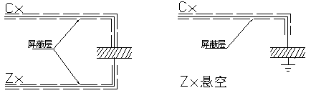
反接法：(被试设备的低压测量端或二次端对地无法绝缘)专用高压电缆从仪器后侧的Cx端上引出接被试设备高压端；低压端接地（见图5）；此时的低压电缆跟地线等效；注意Cx的芯线与屏蔽层严禁短接，否则无取样，无法测量；

图4 正接法接线 图5 反接法接线
- AC220V接入电源插座口；
- 对于小电容，空气湿度较大时，其tgδ受其表面状态影响，介损测量值异常且不稳定。此时可采用屏蔽环吸收试品表面泄漏电流，其屏蔽电极在正接法时接地，反接法时接Cx的屏蔽层；此方法有可能改变被试设备内部的电场分布而影响tgδ;标准电容器和标准介损器均采用此接法。
- 部分设备的接线方法可参考第七节《参考接线方法》；
（三）、操作方法。
- 功能按键说明
- 复 位：仪器内部CPU复位；
- 背 光：液晶显示屏背光开关；
- 返 回：选择错误或重新选择时按此键返回上一屏；
- 选 择：按此键上下移动光标进行选择；
- 确 认：确认光标所指内容并进入下一屏操作；
- 仪器尽量选择在宽畅，安全可靠的地方使用；
- 被试设备从运行状态断开高压引线转为检修状态，并对其清扫，初步绝缘试验良好后，方可利用该仪器进行试验，以防被试设备绝缘低劣，使仪器在加压过程中损坏；
- 根据设备的安装情况确定采用那种接线，并在相应的菜单选项中选择其接线方法；
- 根据不同设备正确选择测试电压等级，并在相应的菜单选项中选择所需电压；
- 接线及电压选择完成后系统会提示其选择，并询问是否开始测量，如果没有错误轻按确定既开始，按返回仍然可以继续选择，启动测试后蜂鸣器发出音响，高压指示灯亮，此时仪器进入自动测量状态，高压已经输出，约1分钟后，测试完成，测试结果在液晶显示屏上显示，高压自行切断；此时可以选择重复测试或打印结果；
- 测试过程中如遇危及安全的特殊情况时，可紧急关闭总电源；
- 断开面板上电源开关，并明显断开220V试验电源，才能进行接线更改或工作结束；重复对同一试验设备进行复测时，可按下复位后，重新测量，也可以在上一次测试完成后选择重复进行；
- 为保证测量精度，特别在小电容量小损耗时，一定要保证被试设备低压端（或二次端）绝缘良好，相对湿度较小环境中测量；
- 安装纸卷与上纸：打开打印机纸盒，稍用力捏弹性纸轴的两端，便可将弹性纸轴上的纸卷安装到支架上。打开仪器电源，让打印机进入走纸状态。将打印纸的前端剪成梯形，并推入打印机进纸口，打印纸就会被打印机自动卷进。

五、 使用注意事项
- 仪器自带有升压装置，应注意高压引线的绝缘及人员安全；
- 仪器应可靠接地;
- 使用本仪器检测设备前，应先对设备进行绝缘检测；
- 确定设备的耐压等级，正确选择仪器升压档位，以防击穿设备，损坏仪器；
- 仪器启动后，不允许突然关断电源，以免引起过压损坏设备；
- 如仪器进入保护状态(保护灯点亮)，请检查输入电压是否过高，被试品是否严重漏电或击穿,此时必须断电后重新开始；
- 仪器所配（Cx）专用高压电缆虽出厂时已检测合格，但测量时仍需远离人体及低压测试线（Zx）；
- 2KV/5KV/10KV所指电压为输入为AC220V时的电压；
- 输入电压为AC220V±10%，超出范围都有可能影响测试精度；最大输入电压为AC264V，超过此值会造成永久性损坏，对此厂家不予保修；
- 打印机有可能在搬运过程中因卷纸松动而出现打印卡纸，此时只需将卷纸取出，绕紧后重新装入；
- 仪器应注意防潮，防剧烈震动；

六、 配套附件
- 仪器主机 1台
- 专用Cx测试电缆（高压） 1根
- 专用Zx测试电缆 1根
- AC220V电源线 1根
- 使用说明书 1份
- 出厂合格证 1份
- 保险管、打印纸 备用

七、 参考接线方法
- 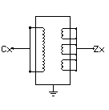电压互感器
（1）：一次侧对二次侧
- 接线见图6
- 电压为2KV
- 正接法 图6 PT接法
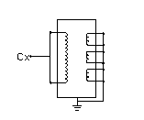（2）：一次侧对二次侧及地
- 接线见图7
- 电压为2KV
- 反接法
图7 PT接法
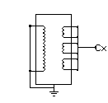（3）：二次侧对一次侧及地
- 接线见图8
- 电压为2KV
- 反接法 图8 PT接法

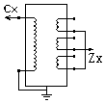
（4）：末端屏蔽法
A. 接线见图9
B. 电压为10KV
C. 正接法
图9 PT末屏法
- 电流互感器
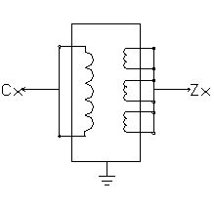（1）：一次侧对二次侧
A． 接线见图10
B． 电压为10KV
C． 正接法
图10 CT接法
（2）：一次侧对末屏 (常用)
A． 接线参考图11 Zx接末屏
B． 电压为10KV
C． 正接法
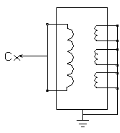
（3）：一次侧对二次侧及地
A． 接线见图11
B． 电压为10KV
图11 CT接法

- 反接法
- 高压穿墙套管
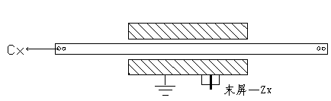
（1）：芯棒对末屏 (常用)
A．解开末屏接地
B．接线见图12
C．电压为10KV 图12 套管接法
D．正接法
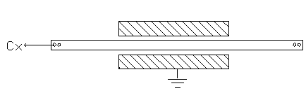（2）：芯棒对末屏及地
A．接线见图13
B．电压为10KV
D．反接法 图13 套管接法
- 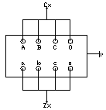电力变压器
（1）：一次绕组对二次绕组
- 接线见图14
- 电压为10KV
- 正接法
图14 变压器接法
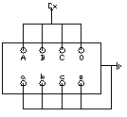 （2）：一次绕组对二次绕组及地
A. 接线见图15
- 电压为10KV
- 反接法
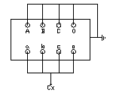 图15 变压器接法
（3）：二次绕组对一次绕组及地
A. 接线见图16
- 电压为10KV
C. 反接法
图16 变压器接法
- 绝缘油介损
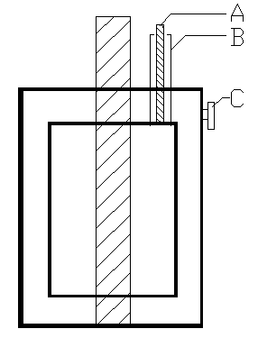
A．此时杯体为高压，
应放置在绝缘台上，
并保证绝缘距离
B．正接法
C．引线见图17
D．电压为2KV
E．（C高压）接Cx
F．（A测试）接Zx
图17 介损油杯接法

G．（B屏蔽）接地

- 标准电容器，标准介损器
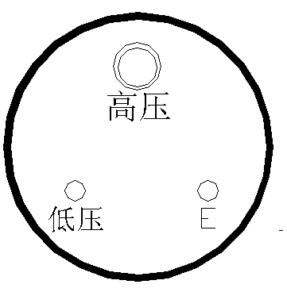
- 正接法
- 高压接Cx
- 低压接Zx
- E接地
- 见图18
- 反接法
A． 高压接地或Zx
图18 标准电容接法

- 低压接Cx
- E接Cx的屏蔽层
- 见图18
- 注意绝缘

八、 售后服务
1、本仪器保修一年，凡在保修期内用户遵循运输、贮存和使用规则，有质量问题本公司负责保修。
2、仪器使用超过保修期，公司负责长期维修，并跟踪售后服务。
3、若仪器出现故障，应请专职维修人员或寄回本公司修理。不得自行拆开仪器，以免增加修理费用和造成仪器无法修复。
4、本说明书的所述指标，仅适于本型号仪器，若有改型恕不另行通知。

